





XI TROFEO GIOVANI SAMURAI KARATE

*L’Associazione Sportiva Yamato Dojo del M° Dario Veronese 8°Dan in collaborazione con CSEN VENETO e la A.S.D.Martial Arts Promotion organizza la gara sopradetta*

*LA GARA E’ APERTA PER TUTTI GLI STILI E PER TUTTI GLI ATLETI*

*con età inferiore a 18 anni*

**Luogo della competizione:** *Borgo san Giovanni, Chioggia (alla fine di via Togliatti)*

**Data della competizione:** *27 Maggio 2018*

**Orario di ritrovo:** *ore 9:00* **Inizio della competizione**: *ore 9:30*

**Costo iscrizione:** *15€ per la1^specialità,+10€ doppia specialità, +5€ tripla specialità, 25€ per squadra;*

**Formula di Gara*:*** *Kata, Kumite Sanbon,kata a squadre, Kick boxing, krav maga, prova percorso e palloncino*

**Costo Percorso + Prova Tecnica al Palloncino 10,00 euro. Termine iscrizione:** *23 Maggio 2018*

**Costo solo Kata 15,00 euro. Note:** *si ricorda che verrà utilizzato il regolamento C.S.E.N.*

*Le iscrizioni dovranno essere inviate alla segreteria della Yamato Dojo* [*yamatodojo@libero.it*](mailto:yamatodojo@libero.it) o via fax al 0415542964.

Per ulteriori informazioni contattare il M° Dario Veronese ai seguenti recapiti: 041/5542964 cell.3466017666 oppure il M° Mauro Bondesan 3485500648 m.bondesan@virgilio.it

**KICKBOXING LIGHT CONTACT**

**L’incontro dura 2 minuti x un raund per le qualificazioni compresa la semifinale,la finale 2 raund da 2 minuti con una pausa di 1 minuto.**

**Protezioni**

**Guanti chiusi, paradenti, calzari con copertura del tallone,para tibie,conchiglia e paraseno per le donne,caschetto,è consentito il paragomiti.**

**Categorie Light Contact**

**Juniores M. -50 kg. -58 kg. -65 kg. -73 kg. -80 kg. -88kg. +88 kg.**

**Juniores F. -45 kg. -50 kg. -55kg. -60kg. -65kg. +65 kg.**

**Juniores dai 16 anni ai 18 anni**

**Seniores OPEN Maschile e Femminile dai 19 anni ai 38 anni**

**TAMESHI WARI (Rottura tavolette)**

**Categorie : SAMURAI/BAMBINI/ M+F Cint.B/G/A-V/BLU**

**RAGAZZI/ESORDIENTI M+F Cint. B/G/A-V/B-M/NERE**

**KATA KOBUDO**

**Categorie:ESORDIENTI/CADETTI- M+F Cinture Cat.unica**

**JUNIORES / SENIORES M+F Cinture Cat.unica**

**Regolamento Kata Kobudo**

**Sono ammesse tutte le armi tradizionali di Okinawa + armi da taglio**

**possono ripetere lo stesso kata nelle fasi successive delle qualificazioni.**

**KUMITE INDIVIDUALE MASCHILE**

**PULCINI (6- 8 anni) SPERANZE (9- 11 anni)**

* 201 - Bianca/ gialla ° 204- bianca/ gialla
* 202 - arancio/ verde ° 205 - arancio/verde
* 203 - blu/ marrone/ nera ° 206 - blu/marrrone/nera

**GIOVANI (12- 14anni) CADETTI (15- 17 anni)**

* 207 - Bianca/ gialla ° 210 - Bianca/ gialla
* 208 - arancio/ verde ° 211 - arancio/verde
* 209 - Blu/ marrone/ nera ° 212 - blu/marrone/nera

**KUMITE INDIVIDUALE FEMMINILE**

**PULCINI (6- 8 anni) SPERANZE (9- 11 anni)**

* 213 - Bianca/ gialla ° 217 - Bianca/ gialla
* 214 - arancio/ verde ° 218 - arancio/ verde
* 215 - blu/ marrone ° 219 - blu/ marrone
* 216 - nera ° 220 - nera

**GIOVANI (12- 14anni) CADETTI (15- 17 anni)**

* 221 - Bianca/ gialla ° 225 - Bianca/ gialla
* 222 - arancio/ verde ° 226 - arancio/ verde
* 223 - Blu/ marrone ° 227 - Blu/ marrone
* 224 - nera ° 228 - nera

**N.B. PROTEZIONI OBBLIGATORIE KUMITE SANBON**

**PULCINI- SPERANZE:**

caschetto, corpetto, protezione tibia/ collo piede morbida, conchiglia, guantini (rossi o blu)

**GIOVANI:**

caschetto, corpetto, protezione tibia/ collo piede morbida, conchiglia, guantini (rossi o blu)

**CADETTI:**

paradenti, corpetto solo per le donne, protezione tibia/ collo piede morbida, conchiglia, guantini (rossi o blu)

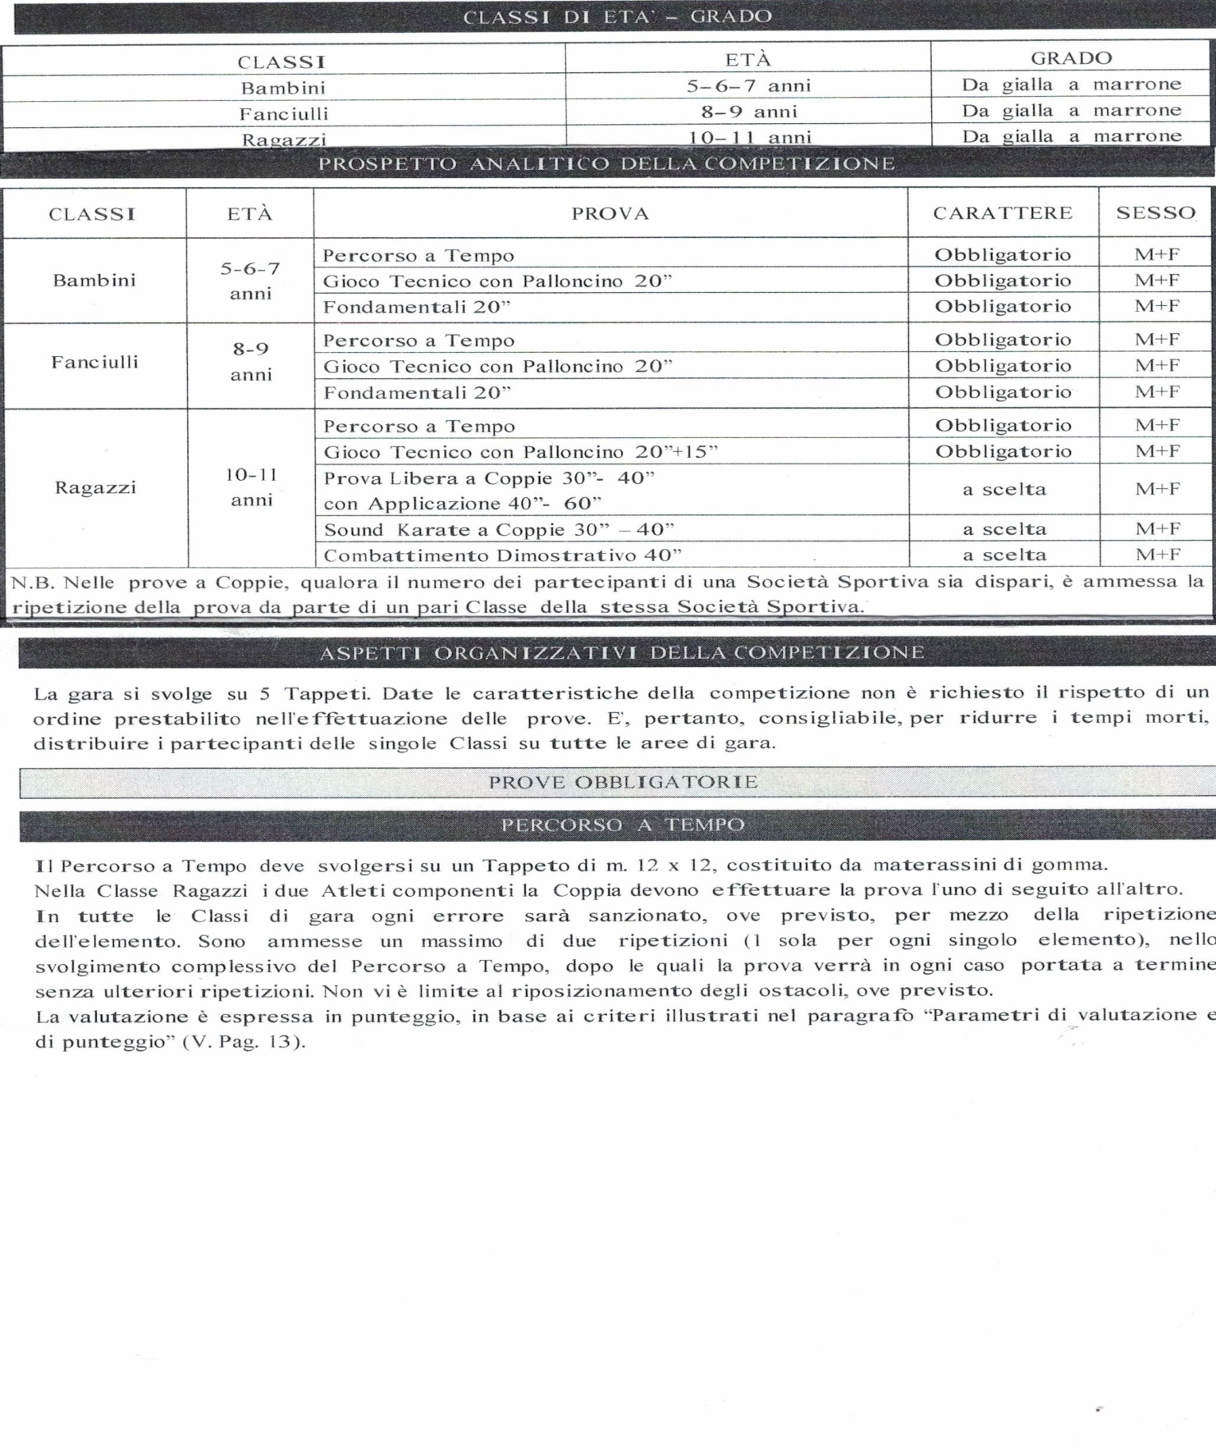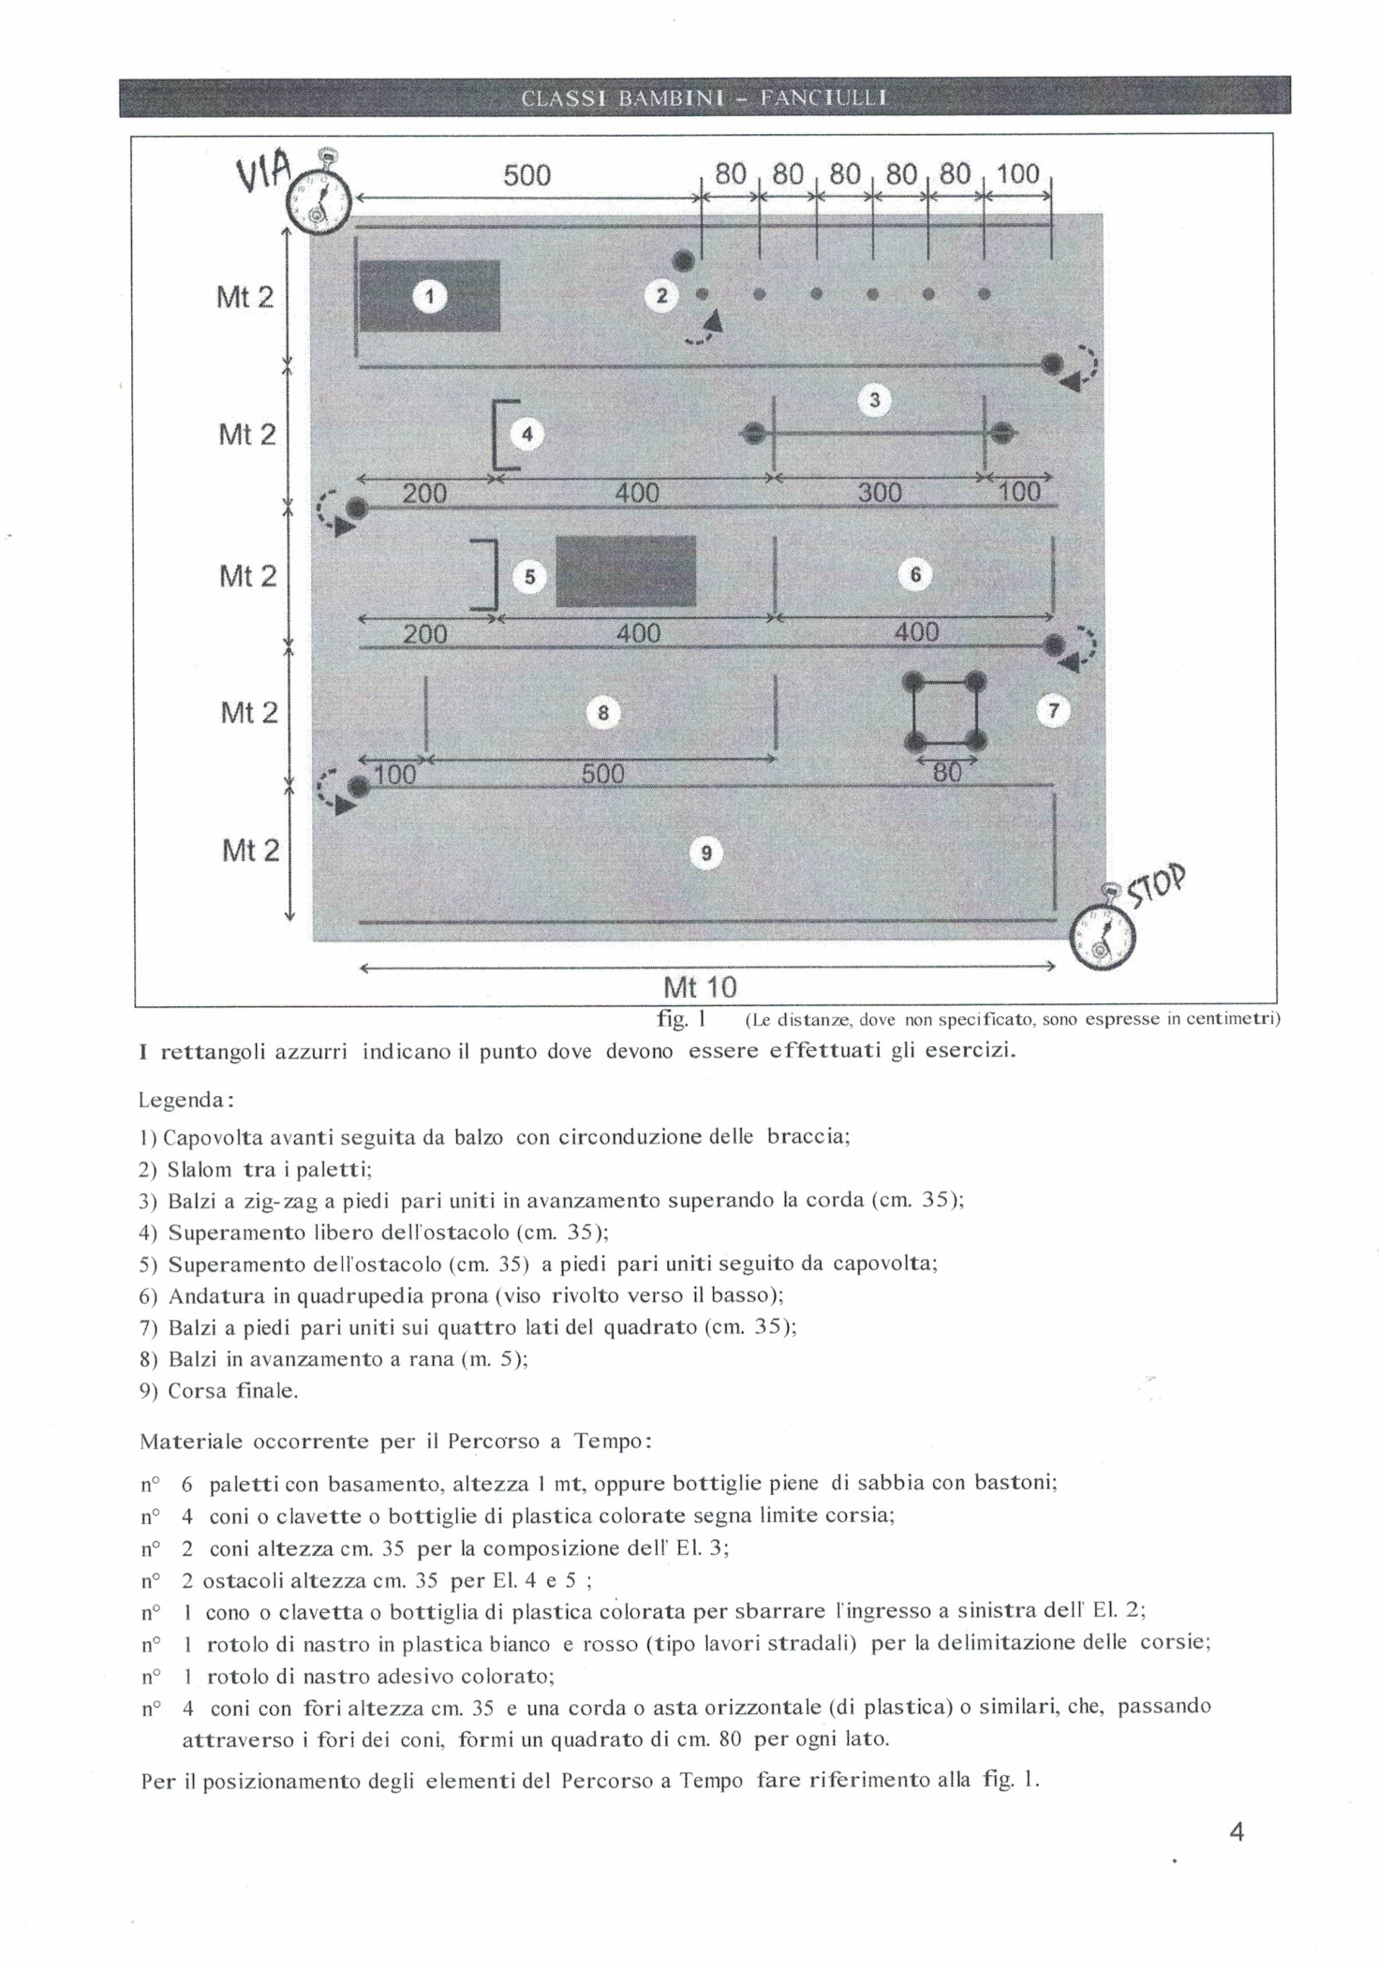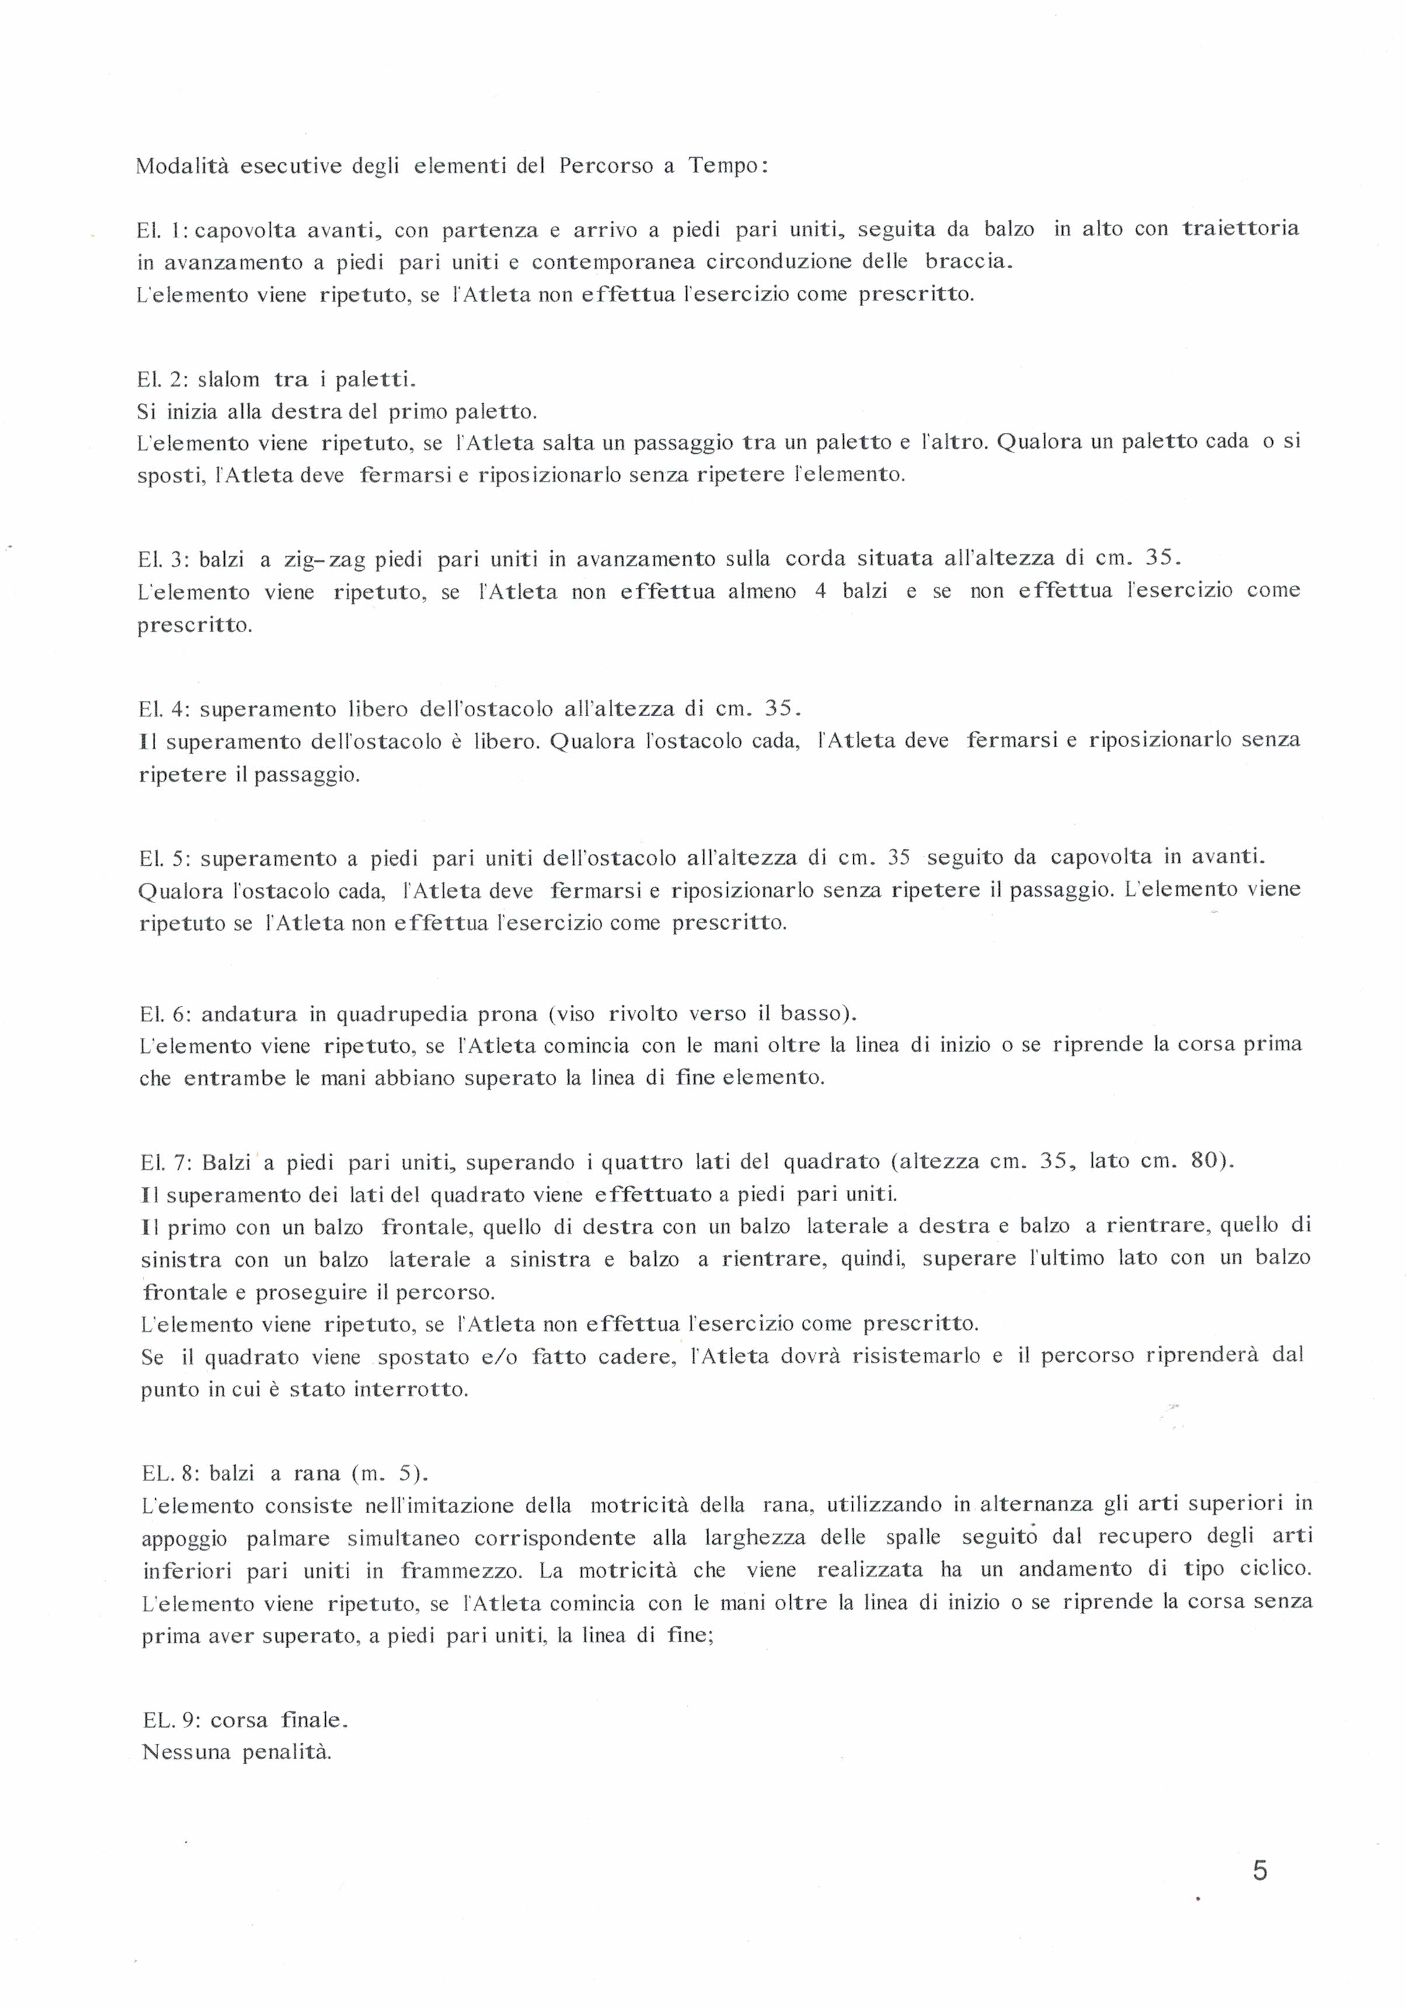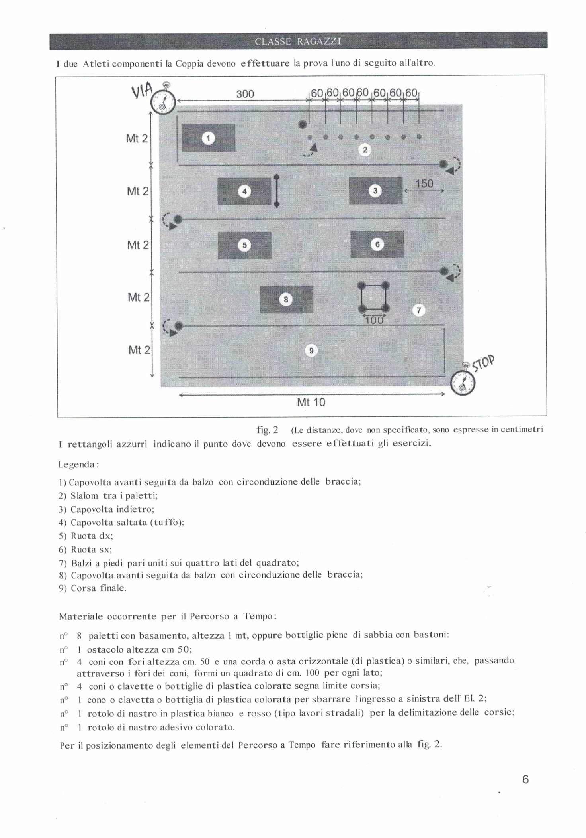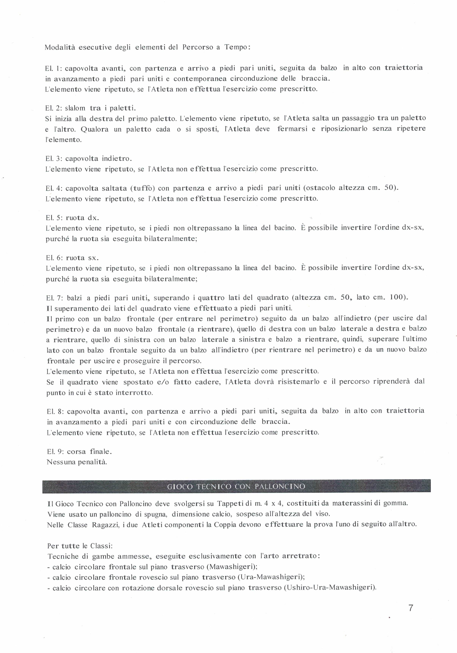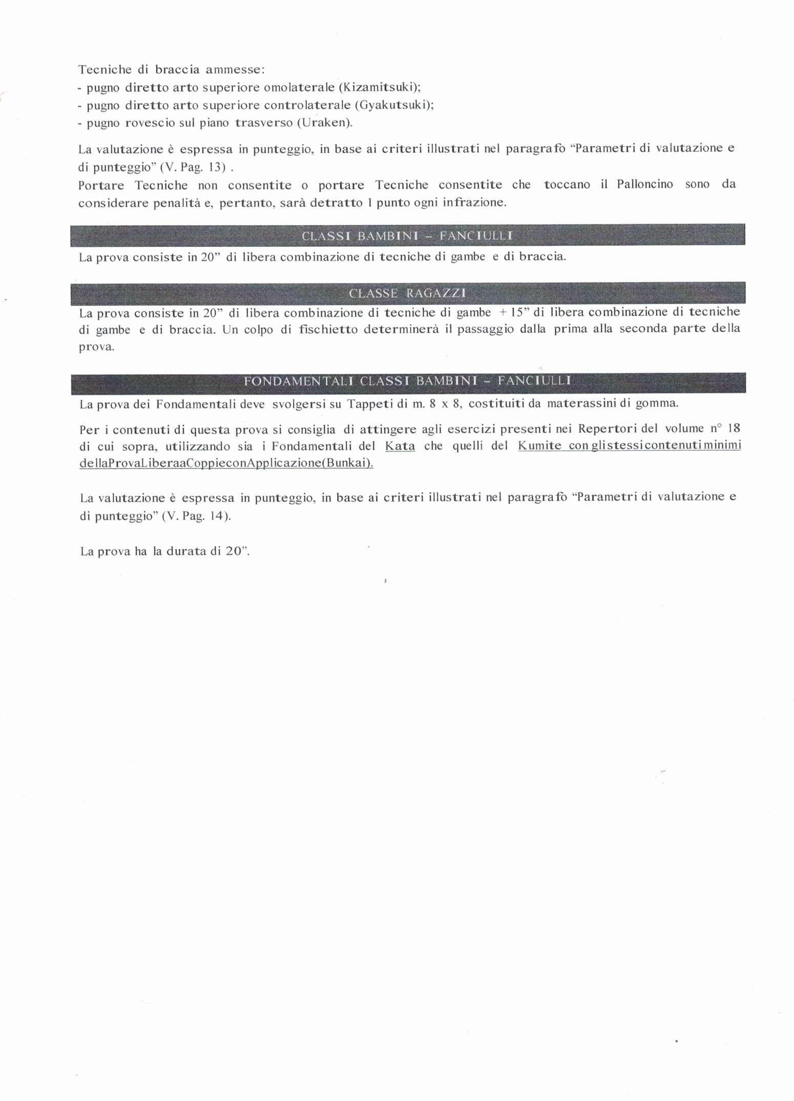

**PROVA PERCORSO E PALLONCINO**

* 301 - **BAMBINI E FANCIULLI**
* 302 - **RAGAZZI**

**SEMI-CONTACT (kick-boxing)**

* 401 **- SPERANZE M/F** fino a 15 anni
* 402 **- JUNIORES M/F** dai 16 ai 18 anni
* 403 **- SENIORES M/F** dai 19 ai 36 anni
* 404 **- OPEN M/F** dai 18 anni in su

**PESI:**

A: **-20 kg** E: **-40 kg** I: **-60 kg** O: **-80 kg**

B: **-25 kg** F: **-45 kg** L: **-65 kg** P: **-85 kg**

C: **-30 kg** G: **-50 kg** M: **-70 kg** Q: **-90 kg**

D: **-35 kg** H: **-55 kg** N: **-75 kg** R: **+90 kg**

*Pesi validi per tutte le categorie elencate (l’organizzazione potrà raggruppare gli atleti nella categoria superiore se non saranno minimo 3 atleti per categoria, oppure spostare l’atleta nella categoria inferiore).*

**N.B. PROTEZIONI OBBLIGATORIE SEMI-CONTACT (kick-boxing)**

**SPERANZE:**

caschetto, protezione tibia/ collo piede morbida, conchiglia, guantoni aperti,para denti,para seno,

**GIOVANI- CADETTI- JUNIORES- SENIORES:**

Le protezioni devono essere già indossate dall’atleta chiamato nel quadrato di gara,dopo 1 minuto se l’atleta chiamato non si presenterà avrà 1 punto di penalità,per il successivo minuto passato dopo il 1° richiamo scatterà la squalifica.

REGOLAMENTO E TECNICHE AMMESSE: POINTHFIGHTING “SEMI CONTACT” E PRIMI GUANTI

Punteggi;pugno al viso diretto e al tronco o col dorso della mano al viso anche saltato= vale 1 punto

Calcio al tronco = vale 1 punto calcio al viso= vale 2 punti calcio al tronco saltato =vale 2 punti

Calcio al viso saltato = vale 3 punti. Uscite:alla 2^ uscita -1 Punto alla 3^ -1Punto alla 4^ Squalifica

Sono valide le spazzate se non sono in “contro articolazione”l’atleta è dichiarato atterrato quando tocca il suolo una parte del proprio corpo che non siano i piedi.

Tecniche non ammesse: colpire con l’interno del guanto,colpire di gomito o testa ginocchia,colpire alla cieca”senza controllo visivo”colpire senza controllo”pesante o in affondo”IL CONTATTO E’ LEGGERO E CI SI DEVE FERMARE OGNI VOLTA ALLO STOP DELL’ARBITRO.

Durata dell’incontro:Per i PRIMI GUANTI 1,30 MINUTI,in caso di parità 1 minuto supplementare

In caso di ulteriore parità andrà la vittoria al primo punto assegnato.

Dalle categorie 12/15 anni anche se Primi Guanti la durata dell’incontro sarà di 2 minuti con 1 minuto supplementare in caso di parità,lo stesso sarà per tutte le finali e per le categorie Speranze.

**° 501 - KRAV MAGA**

Il krav maga si svolgerà in un'unica categoria per tutti gli atleti, uno alla volta si presenteranno sul tatami e si difenderanno da 4 attacchi eseguiti da un addetto dello staff. L’atleta indicherà all’addetto l’attacco da eseguire e porterà a termine la sua performance. Questa riceverà un punteggio in base alla difficoltà di esecuzione, alla sua efficacia reale, alla velocità di esecuzione e alla grinta con la quale viene eseguita. Gli attacchi come sopradetto saranno 4: uno a mani nude, uno da bastone corto, uno da coltello e uno da pistola.

***Verranno premiati i primi quattro atleti classificati per ogni categoria ed inoltre al termine della competizione verranno premiate le prime quattro società classificate. Si ricorda inoltre che le categorie suddette potrebbero subire delle variazioni qualora una categoria non raggiungesse il minimo di tre iscritti.***

***Il regolamento arbitrale sarà quello adottato dallo CSEN Centro Sportivo Educativo Nazionale***